「上茶樓」
學習階段 | ： | 二
範疇 | ： | 數據處理
學習單位 | ： | 平均數
基本能力 | ： | KS2-D3-2  學生能計算簡易平均數應用題。

簡介：

教師先把學生分組，每組四至五人。
教師派發工作紙「上茶樓」，讓學生先計算各家庭的總消費，然後指導學生找出每個家庭每人的平均消費。
教師着學生討論工作紙中的問題。
教師着學生匯報討論結果。
最後教師可請學生從日常生活找出一些與平均數有關的資料，作專題研習的學習。(例：找出過去一星期的氣溫，並計算出該星期的平均氣溫；其他如平均每日看電視的時間等。)

學習單位：平均數 — 上茶樓
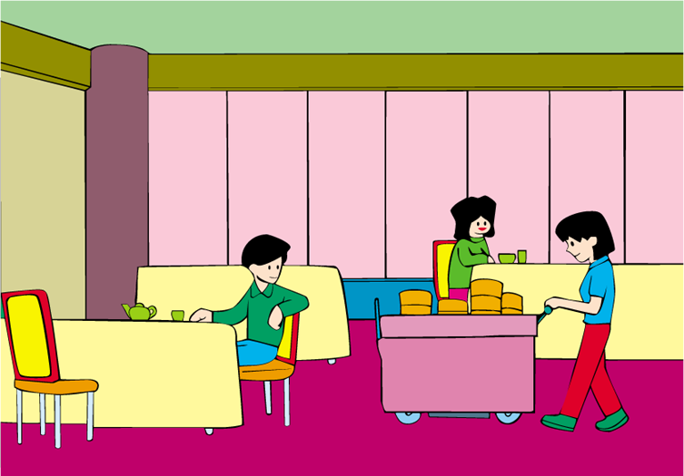
姓名：______________( ) 班別：________ 日期：______________
- 請計算以下各家庭花在上茶樓上的費用，並把答案填入適當的空格內。



我與爸爸和媽媽吃了以下東西。
小明
我與外公、媽媽和妹妹吃了以下東西。
偉強
我一家四口吃了以下東西。
智傑

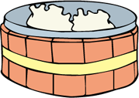
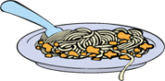
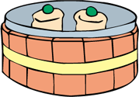

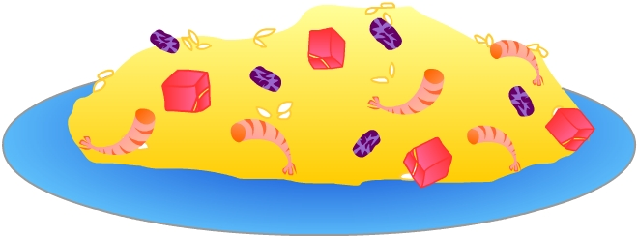
點心類別
$
蝦餃
鳳爪
鮮竹卷
炒米粉
奶皇包
腸粉
18
10
12
16
10
18
共銀：_____
家庭人數:______
每人平均消費：______
點心類別
$
排骨
燒賣
雞扎
煎年糕
义燒包
12
18
12
12
10
共銀：_____
家庭人數:______
每人平均消費：______
點心類別
$
蝦餃
金錢肚
三色包
炒米粉
小籠包
炒飯
18
12
10
16
18
26
共銀：_____
家庭人數:______
每人平均消費：______

- 那個家庭花在上茶樓的總金額最多?
- 那個家庭的每人平均消費最多?
- 花在上茶樓的總金額最多的家庭是否就是每人平均消費最多的家庭?如否，為什麼?
學習單位：平均數 — 上茶樓
答案
姓名：______________( ) 班別：________ 日期：______________
- 請計算以下各家庭花在上茶樓上的費用，並把答案填入適當的空格內。
我與爸爸和媽媽吃了以下東西。
小明
我與外公、媽媽和妹妹吃了以下東西。
偉強
我一家四口吃了以下東西。
智傑

點心類別
$
蝦餃
鳳爪
鮮竹卷
炒米粉
奶皇包
腸粉
18
10
12
16
10
18
共銀： 84
家庭人數:___3__
每人平均消費：__28___
點心類別
$
排骨
燒賣
雞扎
煎年糕
义燒包
12
18
12
12
10
共銀：__64___
家庭人數:___4__
每人平均消費：___16__
點心類別
$
蝦餃
金錢肚
三色包
炒米粉
小籠包
炒飯
18
12
10
16
18
26
共銀：_100__
家庭人數:___4___
每人平均消費：___25__

- 那個家庭花在上茶樓的總金額最多? 智傑的家
- 那個家庭的每人平均消費最多? 小明的家
- 花在上茶樓的總金額最多的家庭是否就是每人平均消費最多的家庭?如否，為什麼? 否，因為他們的家庭人數不一，故所除的項數不同。

